Đáp án bài 40 trang 123 sách giáo khoa hình học 9
Đề bài
Trên các hình 99a, 99b, 99c, các bánh xe tròn có răng cưa được khớp với nhau. Trên hình nào hệ thống bánh răng chuyển động được? Trên hình nào hệ thống bánh răng không chuyển động được?
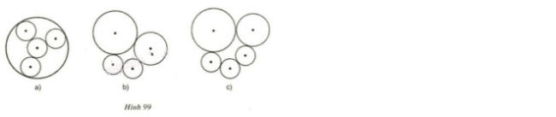
Hướng dẫn giải
+) Nếu hai bánh xe có răng cưa tiếp xúc ngoài với nhau thì chúng quay ngược chiều nhau.
+) Nếu hai bánh xe có răng cưa tiếp xúc trong với nhau thì chúng quay cùng chiều với nhau.

Đáp án bài 40 trang 123 sgk hình học lớp 9
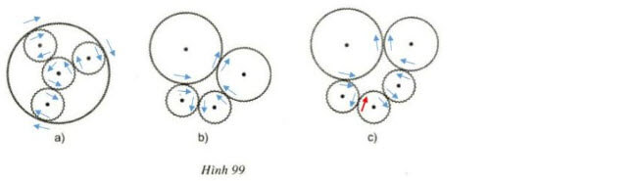
Quan sát các mũi tên chỉ chiều chuyển động của bánh răng, ta thấy:
+) Hai mũi tên tại vị trí tiếp xúc ở hai bánh răng phải cùng chiều chuyển động.
+) Hai mũi trên trong một bánh răng phải cùng chiều chuyển động.
Ta thấy, trong hình a và b, tại các vị trí tiếp xúc các mũi tên cùng chiều chuyển động nên bánh răng chuyển động được.
Ta thấy ở hình c, có hai mũi tên chuyển động ngược chiều nhau tại vị trí tiếp xúc nên bánh răng không chuyển động được.
Vì vậy hệ thống bánh răng ở hình a), hình b) chuyển động được. Hệ thống bánh răng ở hình c) không chuyển động được.

